ChaseDreamGMAT數學寂靜整理（原始稿）（2019/12/03起）
整理菌：qv0518
最新版本連結：https://forum.chasedream.com/thread-1356078-1-1.html

2019/12/03起寂靜整理匯總
【原始寂靜匯總】2019/12/03起原始寂靜匯總 by Cinderella灰
https://forum.chasedream.com/thread-1356081-1-1.html
【數學】2019/12/03起數學(MATH)寂靜整理 by qv0518
https://forum.chasedream.com/thread-1356078-1-1.html
【閱讀】2019/12/03起閱讀寂靜(RC)整理by notaholiday
https://forum.chasedream.com/thread-1356103-1-1.html
【IR】2019/12/03起IR寂靜整理by super鱷魚杭
https://forum.chasedream.com/thread-1356138-1-1.html
【語法+邏輯】2019/12/03起愈發+洛基寂靜整理 by felicity_syy
https://forum.chasedream.com/thread-1356352-1-1.html
【作文】2019/12/03起作文(AW)寂靜整理 by qv0518
https://forum.chasedream.com/thread-1356079-1-1.html

重要技巧：
- 文檔內搜索日期，比如“03/10”，查看全部當日更新，包括新增及之前題目補充；
- 構築連結直通寂靜原帖。

更新日誌：
12/09 09:52，更新到146題，第2，4，14，24，41，52，63，64，84，91，125題補充，感謝Winmer，再見北極雪，Andrea313215，墨雨飛花，cararara，LL-06！
12/07 19:07，更新到129題，第31，39，50，54，75題補充，感謝Flag不倒的mars！
12/07 12:05，更新到125題，第19，21，47，105題補充，感謝葡萄配板栗，evalpha，mikalyllau！
12/06 11:12，更新到116題，第19，47，52，54，71，91，105題補充，感謝Lingkehan，LIAOQJ，Evelyn_Wang1215！
12/05 23:15，更新到110題，第6，12，43，52，53，63，72，73題補充，感謝Liyaz，ppq889216，周萬一別回頭，豆包12138，RISSE_嬌，zhangjr！
12/05 15:18，更新到80題，第7，11，35，52，60，61題補充，感謝藍色鑽石王，淺藍色的微笑，JoJo一定會成功，Yuchen_Tian，火樂樂樂，dizzyzz！
12/04 22:55，更新到62題，第2，15，18，24，27題補充，感謝我能上700嗎，CheeJo，lili要念研究生，玥常明，orzzz，amyyyyyy333！
12/04 11:16，更新到24題，第22題補充，感謝WBYYYY！
12/04 05:56，更新到23題，第3，4題補充，感謝Qdbldqycl！
12/04 05:42，更新到19題，感謝Wozaidongjing，Ashley28！
12/03 21:56，更新到10題，感謝纓子子，jamiegulk！
12/03 換褲日（換褲時間統計）

No. | 題目 | 構築 | 備註 | 日期
1 | PS：0.0256是以下哪個選項  A.（2/5）^4  B. （4/5）^3 之類都是分數的冪  構築答案：選A | 纓子子 |  | 12/03
 | 【1-補充】  PS：問下麵哪個數和0.0256相等？  選項是一堆帶冪的分數  構築答案：算出來是（2/5)^2 | jamiegulk |  | 12/03
2 | PS：有一個活動包含在A公園的半小時跑，和B公園的一小時跑，如果中途放棄就算退出沒有成績（包括從A到B的路程），但是遲到的話可以參加，從B公園的一小時跑算起。一共200人，當天統計下來有79%的turnout，其中76%完成了一小時跑，43個人兩個都參加了，13個人中途退出，問最少有多少人完成了半小時跑？  選項記得有25 105  構築：這題我被繞暈了不知道答案是什麼，所以也不記得其他有什麼答案了反正是從25到100+都有的數字 | 纓子子 |  | 12/03
 | 【2-補充】補充第二道題，76%題目說了是參加的人的百分之76左右。  構築答案：我選了81。 | CheeJo |  | 12/04
 | 【2-補充】寂靜2 跑步的題，和那個描述一樣，題目特別長，真的很難算。  補充一下選項：25 81 102 103 最後一個記不住了 | Flag不倒的mars |  | 12/07
 | 【2-補充】A，B公園馬拉松，寂靜裡有，選的81，考場上沒看懂懵逼 | 墨雨飛花 |  | 12/09
3 | DS：xyz是三個連續奇數，問其中有沒有7的倍數？  條件1：x+y+z是7的倍數  條件2：xyz是7的倍數 | 纓子子 |  | 12/03
 | 【3-補充】  DS：三個連續奇數，問其中有沒有是7的倍數？  條件1：x+y+z是7的倍數  條件2：xyz是7的倍數 | qdbldqycl |  | 12/04
4 | DS：A和B兩個投資專案，本金都是$10000，投資兩年。一個年利r%，按半年複利，一個年利t%，按季度複利，問哪個項目利息高？  條件1：r>t  條件2：1+r/200 >（1+t/400）^2 | 纓子子 |  | 12/03
 | 【4-補充】  DS：compounded interest，本金1000，投資兩年，一個int rate是r% semi annually，一個是t% quarterly，問哪個項目更賺錢？  條件1：r>t  條件2：1+r/200 > (1+t/400)^2 | qdbldqycl |  | 12/04
 | 【4-補充】複利的那個題目，寂靜有，一個半年結算，一個季度結算 | 墨雨飛花 |  | 12/09
5 | PS：某人做一個沙拉，用C cent/pound買了P pound的土豆，剩下的食材花了A dollar，問總共花了多少dollar？  構築答案：答案A + PC/100  構築：注意這個cent和dollar的轉換 | 纓子子 |  | 12/03
6 | PS：三男三女外加一個女boss圍圈坐開會，問任意兩個男的都不挨著有多少種坐法？ | jamiegulk |  | 12/03
 | 【6-補充】  PS：三男三女（包括一個女主持人）圍坐，女主持人固定，有多少種情況？  構築：和寂靜裡那個不一樣，6個人是P(3,3)*P(2,2)=12 | zhangjr | Q50 | 12/05
7 | DS：矩形面積是否大於2500？  條件1：至少有一條邊小於50  條件2：周長小於200 | jamiegulk |  | 12/03
 | 【7-補充】  DS：一個矩形，問面積是否大於xxx？  條件1：對角線不大於21  條件2：至少有一邊大於8 | JoJo一定會成功 |  | 12/05
8 | DS：一個商店進貨100條dress和150件blouse，總共花了4000塊（這個數字不記得了），dress的平均進價比blouse多30，好像還說了什麼忘記了，求補充  條件1：dress的平均進價+blouse平均進價=320  條件2：忘了求補充。。 | jamiegulk |  | 12/03
 | 【8-補充】  PS：一家點進貨100個D，150個B，一共花了15500。D的平均成本比B多30，問一個D一個B加起來均價多少？  構築答案：算出來D 128，B 80，選208 | amyyyyyy333 | Q51 | 12/04
9 | DS：11個質數的和是不是odd？  條件1：這些數中有2  條件2：這些數的乘積是even | jamiegulk |  | 12/03
10 | PS：有個數N，N的三次方是個四位數，個位是3，問N的每位數的和？ | jamiegulk |  | 12/03
11 | DS：x是一串整數，而且各不相同；n(x)=這些整數的個數，s(x)=這些數的和；問能不能知道這些數字最大是多少？（問題不確定，sorry）  條件1：S（x）=N（X）+4  條件2：x裡面有1和2兩個數 | wozaidongjing |  | 12/04
 | 【11-補充】  DS：x是一串不同的正整數，n是這些整數的個數，s是這些數的和，問能不能知道這些數是多少？  條件1：s=n+4  條件2：x裡面有1和2 | JoJo一定會成功 |  | 12/05
12 | PS：一個實數x，L（x）是最大小於等於x的整數，G（x）是最小大於等於x的整數，G（x）-L（x）的集合？ | wozaidongjing |  | 12/04
 | 【12-補充】  DS：比x大的最小整數是g（x），比x小的blabla那個題  構築答案：選的（0，1） | 周萬一別回頭 |  | 12/05
13 | DS：abcd四個數，問(a+b+c)d能不能被3整除？  條件1：a,b,c都是除以3餘2  條件2：d是除以3餘2 | wozaidongjing |  | 12/04
14 | DS：S={1,2,3,4,5} ，集合AB都是S的子集合，非A的部分代號是A^C，非B的部分代號是B^C，求A與B^C聯集？  條件1：A與B交集 =4 (不確定是不是這數字，但就是其中一個)  條件2：A^C與B交集 = 2 (也是不確定，但跟條件一不同)  構築答案：瞎猜C，題目應該是問S中非屬B的部分，上述兩條件加起來才會是得出B={2,4}，A與B^C聯集={1,3,5} | Ashley28 |  | 12/04
 | 【14-補充】  DS：已知一個集合＝｛1，2，3，4，5｝，集合a和b是這個集合的子集。問：以下條件能否判斷𝑎∩（b的補集）是多少？  條件1：𝑎∩𝑏＝｛3｝  條件2：（a的補集）∩𝑏＝｛2｝  構築答案：寂靜上有，我選的E | LL-06 |  | 12/09
15 | PS：某公司有60員工，上周每人皆工作30小時，工作內容有站收銀和貨架兩種  有1/4人站收銀12hrs, 1/5人站收銀15hrs, 1/3人站收銀 18 hrs，剩下站收銀24hrs，求平均每人站貨架幾小時？  選項有12.8 | Ashley28 |  | 12/04
 | 【15-補充】  PS：60員工，上周每人皆工作30小時，工作內容有收銀和貨架，有1/4人收銀12h, 1/5人收銀15h, 1/3人收銀18h, 剩下收銀24h。求平均每人在貨架多少小時？ | kkkkkwang |  | 12/04
16 | PS：分工和各自完成的時間問題，上次的題庫有很多類似題，細節也不記得了，沒難度。給ABC的工作速度，換算出每小時的完成度是 1/24, 1/16, 1/12，全部一起工作要花多久完成 | Ashley28 |  | 12/04
17 | PS：（有圖）一個正方形中內嵌一圓形，非圓形部分為陰影。有給陰影的面積，數位不記得，求正方形邊長為？  構築：知道如何列式即可，答案不用精算出數字 | Ashley28 |  | 12/04
18 | PS：-(-3)^2+(-2)^2 =？  選項有-13, -5，注意中間的+-號，避免可能記錯  構築答案：-5 | Ashley28 |  | 12/04
 | 【18-補充】  PS：-3^2-(-2)^2 =？  構築答案：答案-13 | kkkkkwang |  | 12/04
19 | PS：7^456-7^22-5 此數除以7後的餘數為何？  選項為：0, 2, 4, 6, 8  構築答案：我選2 | Ashley28 |  | 12/04
 | 【19-補充】  PS：(7^456-7^22-5)/7的餘數？  構築答案：選2 | lingkehan | Q50 | 12/06
 | 【19-補充】  PS：7^456-7^22-5除以7之後餘數是幾？  構築答案：我選的 2 | 葡萄配板栗 | Q49 | 12/07
20 | PS：買一個東西p pounds，價格是c cents/pound，然後額外還需要d dollars，問一共花費了多少dollar？（注意單位即可） | qdbldqycl |  | 12/04
21 | PS：compounded interest，本金1000，interest rate一個是r% semi annually，問一年後的interest有多少？ | qdbldqycl |  | 12/04
 | 【21-補充】  PS：銀行annual interest為x，semi-annually compounding，半年後帳戶裡有2060，一年後帳戶裡有2121.8，求x？  選項有3，4，5，6等  構築：此題陷阱我覺得是semi-annual，算的時候要用x/2 | 葡萄配板栗 | Q49 | 12/07
22 | PS：三個醫院，每個醫院2個doctor2個nurse，一共12個人坐一排，其中同一個醫院的doctor必須坐一塊兒，同一個醫院的nurse也要坐一塊兒，不同醫院的doctor不能坐一塊兒，不同醫院的nurse不能做一塊，問有多少種排列組合（後半部分的條件不記得有沒有也說到nurse了，但是有doctor是肯定的，原理應該差不多） | qdbldqycl |  | 12/04
 | 【22-補充】  PS：有12個護士和12個醫生，分別來自3個醫院（每個醫院來了兩個護士兩個醫生），不同醫院的醫生不能挨著坐，不同醫院的護士也不能挨著坐，同一個醫院的醫生必須挨著坐，同一個醫院的護士必須挨著坐，問有多少種排列？ | WBYYYY |  | 12/04
23 | PS：一個金字塔一樣的椎體，一共4面，分別標有1，2，3，4，然後拋2次，問兩次的總和是3的倍數的概率？  選項有5/16, 1/8, ¼  構築答案：這是我的最後一題，完全沒時間...我選了5/16不知道對不對 | qdbldqycl |  | 12/04
24 | PS：三個齒輪組成三角形一條履帶連接，半徑分別是2，6，4，半徑為6和4的齒輪上面有均勻分佈的4個數字（就在12點，3點，6點和9點方向）問半徑為2的齒輪轉動1圈半以後，4和6那個齒輪朝上的數字只和是多少？  構築：這題不難但是感覺從來沒見過，當時時間來不及都有點慌了 | WBYYYY |  | 12/04
 | 【24-補充】  PS：齒輪，一個直徑為2，其他兩個直徑分別為4和6，順時針旋轉。2轉了1.5圈，4和6轉了多少圈。本質是問轉了多少圈，題目中是在4和6齒輪上標了數字，問轉到的數字之和？  構築答案：我是5。 | CheeJo |  | 12/0424
 | 【24-補充】哦對我也碰到齒輪那個，選5 | 墨雨飛花 |  | 12/09
25 | DS：一個三角柱，已知三角面是直角等腰，已知斜邊長方型面的斜對角線是20根號5，求三角柱表面積？  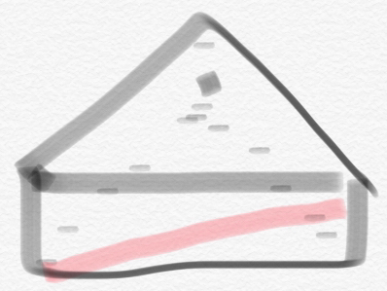  條件1：已知三角形面的面積  條件2：已知20根號5那個三角形有一個角是60度  構築答案：這題我記得我選D | 我能上700嗎 |  | 12/04
26 | DS：問是否m是n的除數？  條件1：m是36的因數  條件2：n是12的倍數  構築答案：這題我記得我選E | 我能上700嗎 |  | 12/04
27 | DS：有六個人，至少兩個科學家，問幾個科學家？  條件1：排排隊，科學家不站在一起的概率大於1/2  條件2：科學家最多四個  構築答案：這題我記得我選A | 我能上700嗎 |  | 12/04
 | 【27-補充】  DS：6個人裡面有至少2個scientists，把他們六個人來排隊，問到底有幾個scientists？  條件1：沒有兩個scientists挨在一起的概率是1/2（數位記不清了）  條件2：scientsts最多有4個 | lili要念研究生 |  | 12/04
28 | DS：X=0，1，2，3以上發生的概率列表，已知x=1發生的概率，求x=0發生的概率？  條件1：知道x=0，1，2的概率和  條件2：忘記惹但很簡單，一看就知道可以求x=0的概率  構築答案：選B | CheeJo |  | 12/04
29 | PS：10的12次方除以2等於？  構築答案：我選了5*10的11次方。 | CheeJo |  | 12/04
30 | DS：知道兩個square的總面積，求較大的面積？（具體數值忘了）  條件1：大的邊是小的1.25倍  條件2：大的邊比小的大3 | CheeJo |  | 12/04
31 | PS：下麵哪個數最小？  -0.3  -1/3  -0.333  ……  所有選項就是3的位元數不同  構築答案：選-1/3，因為迴圈的3最多。 | CheeJo |  | 12/04
 | 【31-補充】  PS：數字誰小：  -0.3 -1/3 -0.33 反正最後選-1/3 | Flag不倒的mars |  | 12/07
32 | DS：Is |2X+1|≥|4X-2|?（大概是這個數字）  構築答案：我是求出來成立的條件x約為-1/3-2的範圍，然後下面兩個條件一個左邊超過了，一個右邊超過了，聯立即成立，選C。 | CheeJo |  | 12/04
33 | DS：[x]最接近x，大於等於x的整數。問一個類似y-[x]+1＞ z-2 [x]-3（條件和數位都是編的）是否可以得出x大於2？  條件都是關於y和z的，比如  條件1：y-z=6  條件2：y+z=52  構築思路：本質就是先定[x]的範圍再求yz的關係，我選了A，和條件1很像。第二個條件是沒法得出的。考試知道原理就行。 | CheeJo |  | 12/04
34 | DS：圓裡面有個六邊形，問能不能求陰影部分的面積？  條件1：已知六邊形中其中一個三角形的面積  條件2：已知六邊形的邊長 | lili要念研究生 |  | 12/04
35 | PS：A，8點經過一個station，速度80mile/h，B半小時後經過那個station，速度是96mile/h，問速度不變，B幾點追到A？  選項中有9：30一直到11：00 | kkkkkwang |  | 12/04
 | 【35-補充】  PS：A汽車在8點的時候路過一個stop，80mile/ hour；B汽車在半小時後路過，96mile/ hour；問大概幾點的時候B超過了A？  選項有10點；10點半；11；11點半 | Yuchen_Tian |  | 12/05
36 | PS：買東西，第一件原價，第二件如果原價低於第一件就半價。買了一個東西，第二件原價比第一件低35％，問折扣是原價的百分之多少？（應該是這個問題）  構築：設第一個原價是x，可以表示出第二件的原價和折扣價，再求比例吧 | kkkkkwang |  | 12/04
37 | DS：一個盒子裡裝燈泡，問抽到壞的燈泡的概率？  條件1：總共有60個燈泡（不記得了，好像是這個）  條件2：好的燈泡是壞的的3倍 | kkkkkwang |  | 12/04
38 | PS：-8<a<-3，將a^-3，a^-2，a^-1按大小排序？  構築答案：我好像選的是 a^-2，a^-3，a^-1 | kkkkkwang |  | 12/04
39 | DS：有紅、綠、藍三種什麼東西，問抽到紅色的概率是不是比綠色的大？  條件1：抽到紅色或藍色的概率比抽到紅色或綠色的概率大  條件2：抽到綠色或藍色的概率比抽到紅色的概率的2倍更大 | kkkkkwang |  | 12/04
 | 【39-補充】  寂靜裡面紅色藍色綠色球的題（DS）很簡單，我記得是選E | Flag不倒的mars |  | 12/07
40 | PS：（這是一道我沒有看懂的題），有一個T，(x,y,z),它是一個triple，such as x^2=y^2=z^2=4,問如果這個triple是1，則下面哪個could be true？  A.xy>0 and yz<0  B. xy<0 and yz>0（模糊，類似這樣的大小關係）  C. x-y>0 and y-z>0  D，E我記不清了，和C差不多的，就是xyz的差值是不是大於0 | kkkkkwang |  | 12/04
41 | PS：有一個正方形的poster，邊長是54inch，邊和地面平行和垂直（就是正著貼在牆上），從一個floor上看，大概是只蓋掉了1/3的面積，然後那個1/3的面積距地面是5feet9inch，問這個畫距地面多少inch？（1foot=12inch）  構築：看懂了其實挺簡單的，但是題目是真的長……  構築：題目沒給圖，我怕我自己畫的到時候誤導了，因為我現在想想不確定那個1/3是從上還是從下了 | kkkkkwang |  | 12/04
 | 【41-補充】  PS：一幅正方形海報貼在牆上，長54英寸，在離地69英寸處到海報頂端範圍裡，海報的面積是它本來的1/3，問海報底端離地多高？（好繞） | 墨雨飛花 |  | 12/09
 | 【41-補充】  PS：一幅正方形畫像還是什麼的方方正正的掛在牆上，邊長是一個數字（不記得具體數值了），距離地面5feet 9inch以上的畫像面積占畫像總面積的2/3，求畫像最底邊到地面的距離 | cararara |  | 12/09
42 | PS：圖形題，一個圓形，裡面有一個扇形的陰影，陰影部分面積是A，角度是θ，用A和θ表示這個圓的circumference？  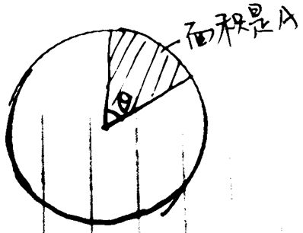 | kkkkkwang |  | 12/04
 | 【42-補充】  PS：一個圓圈，分了個theta角度的扇形，它的面積是A，問啥來著好像是扇形弧長關係式？  選項有各類常熟乘以根號下的A和theta的關係式來著，這個我蒙的，賊難。 | 玥常明 | Q49 | 12/04
43 | PS：圖形題，一個跑道，問外圈比內圈多多少？  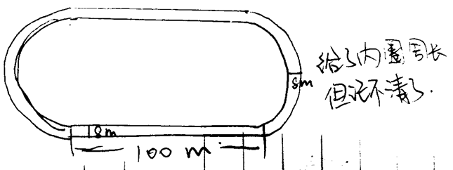 | kkkkkwang |  | 12/04
 | 【43-補充】補充寂靜43那個操場加寬的題  內圈周長400 | RISSE_嬌 |  | 12/05
 | 【43-補充】  PS：如圖，有一個操場，兩邊是兩個半圓，中間是長方形，然後它外面有一層外圈（也是相同的形狀，只是半圓的半徑比內圈半徑大8），求內外圈周長的差？  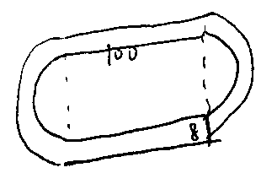 | Evelyn_Wang1215 |  | 12/06
44 | PS：mix 往10％的300ml的鹽水里加30％的鹽水，問加多少剛好是12％ | kkkkkwang |  | 12/04
45 | 集合的題，有S（已知）個人，能選A和B或者都選，已知S，選A的人，選B的人，選A&B的人，問only A的人？（這個題目我回憶得有問題，之後看別人有沒有補充吧，我記不清給了哪些條件了） | kkkkkwang |  | 12/04
 | 【45-補充】  DS：有190人，有只選A只選B和都選的，問選A的比選B的多多少？  條件1：給了只選A的比只選B的多x人  條件2：都選的有y人  構築答案：選A | amyyyyyy333 | Q51 | 12/04
46 | DS：x=？  條件1：2x是18和24（不確定）的因數  條件2：3x是18和45的因數 | kkkkkwang |  | 12/04
47 | DS：圖形題，問可不可以求x？  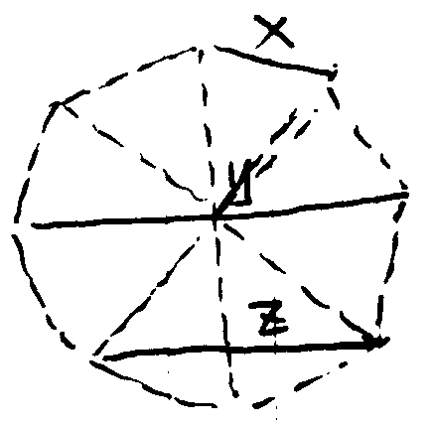  條件1：已知y  條件2：已知z | kkkkkwang |  | 12/04
 | 【47-補充】  DS：見圖，正八邊形，問x？  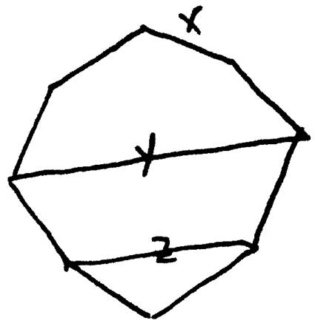  條件1：給了y值  條件2：給了z值  構築答案：選D | amyyyyyy333 | Q51 | 12/04
 | 【47-補充】  DS：如圖，一個正十邊形，求X？  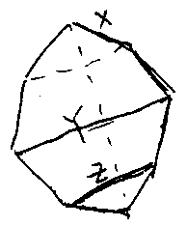  條件1：已知Y  條件2：已知Z | Evelyn_Wang1215 |  | 12/06
 | 【47-補充】  DS：是關於正八邊形對角線的，有一個正八邊形，邊長為x，最長的對角線為y，次長的對角線為z，問x的長度？  條件1：y = 400cm  條件2：z = √20000  構築答案：這一題我選的是D。  構築思路：  唯一不確定的是22.5°的三角函數在題目看來是否算是已知的值...（我假設這是已知的）  條件2：非常好理解，一個等腰三角形知道了頂角為135°肯定能解出來  條件1：則可以通過在正八邊形周圍畫一個輔助圓構建圓心角接出來。 | evalpha |  | 12/07
48 | PS：k1=200，後面的kn=200+0.2kn-1，問k40屬於哪個範圍？  選項有200—240，240-260之類的，記不清了 | kkkkkwang |  | 12/04
49 | DS：p，q整數p+q是奇數麼？  條件1：p是偶數  條件2：(p^2-q^2)(p^2+q^2)是奇數 | kkkkkwang |  | 12/04
50 | PS：五男三女抽3個出來，至少有一男的幾率。這題還挺後面的，我還以為Q也掉褲咯。 | 玥常明 | Q49 | 12/04
 | 【50-補充】  PS：從8個人（5女3男）選3個人，問至少有一個男的的選擇有多少種？ | Flag不倒的mars |  | 12/07
51 | DS：一個門高a寬b（都是常數，4和8還是啥的），有個底面是梯形的盒子東西能不能從這個門過？  條件1：梯形面的上底+下低加高小於12  條件2：梯形上底平方+下底平方加高平方小於16  構築答案：應該是選B | 玥常明 | Q49 | 12/04
52 | PS：15個戒指，三種不同的顏色，5個5個分組，放在5個不同的地方，每個不同的地方放三種不同顏色的戒指各一個，問有多少不同的方法？  選項是5！5次方*3！五次方，5！三次方*3！三次方之類的。 | 玥常明 | Q49 | 12/04
 | 【52-補充】  PS：一個人有15個戒指，有三個顏色，每個顏色有5個。他把這些戒指放在五個柱子上，每個柱子上有三個戒指且顏色不同，問有多少種擺放方法？ | JoJo一定會成功 |  | 12/05
 | 【52-補充】  PS：5個抽屜，把15個戒指放進去，戒指三種顏色，每種顏色各5個，要求每個抽屜放不同顏色的三個戒指，問有多少種方法？  構築答案：算出來好像是（5！）的三次方 | 火樂樂樂 | Q50 | 12/05
【52-補充】
PS：一個人有15個戒指，總共3個顏色。他還有一個戒指收納架子，架子上有5個分支。如果每個分支上不能有相同的顏色，求一共有多少種情況。選項全部都是類似於(5！)^3*(3!)^5，這樣底數是5！和3！，頭上都有冪，然後兩者相乘。大家注意自己看選項，有點冪次方是3！或者5！，而不是3或者5，感嘆號很小，一定要看仔細！
 | 【52-補充】  PS：把15個戒指（3個顏色，每個顏色5個）放入5個首飾盒裡，每個首飾盒裡放三個，每個首飾盒裡的戒指顏色都不相同，問多少個放法？  構築答案：5!^3乘以3!^5 (選項都是5，3，階乘，次方的混合，看選項才知道戒指都不同，首飾盒也不同，題目中沒說不同）  構築思路：5!^3=從三堆顏色不同的戒指裡每堆拿一個：C51*C51*C51*C41*C41*C41*C31*C31*C31*C21*C21*C21*C11*C11*C11 | LIAOQJ | Q50 | 12/06
 | 【52-補充】  PS：關於戒指那道題，是要把15個3種不同顏色的戒指（每種5個）放在5 different ring stands，所以放置的時候戒指的上下也要考慮，最後選了(3!)^5*(5!)^3  構築思路：我的思路是先把每種顏色的戒指分配到each ring stand -> (A55)^3, 再把每個ring stand上的戒指排列 -> (A33)^5 | 再見北極雪 |  | 12/09
53 | PS：一個菱形求陰影部分的面積（如圖），已知AC=20，BD=24 （大概是這個數）  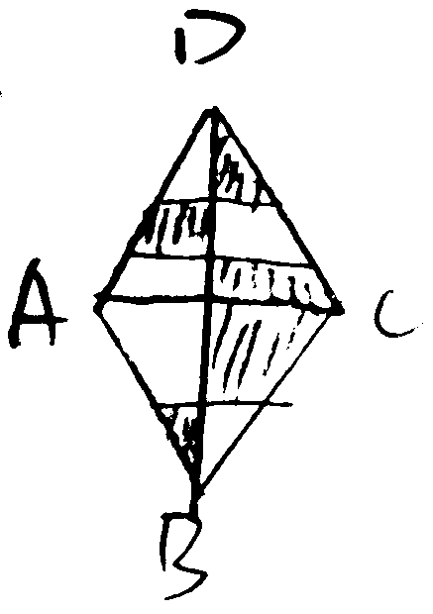  構築思路：菱形的陰影部分合併在一起是菱形的一半，所以面積很好算 | orzzz | Q51 | 12/04
 | 【53-補充】PS：有個菱形玻璃求陰影面積的題，答案我選的6000？ | 周萬一別回頭 |  | 12/05
54 | PS：有一根杆TO長130米，距離杆頂10米處P點連接了三個支柱（見圖），每根支柱距離杆底的距離為90米，求三根杆的長度之和？  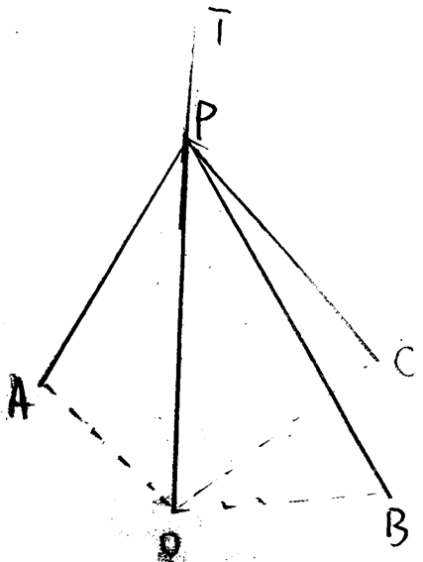  構築答案：個人覺得比較坑的點是長度之和，算出一根的長度後要乘3，選450 | orzzz | Q51 | 12/04
 | 【54-補充】  PS：一根管子垂直於地面130m，三個支撐的杆子固定在距離頂端10m的地方，他們的底部距離管子底部90m，問三個杆子加起來的長度？  構築答案：畢氏定理一根杆子150，三個450 | amyyyyyy333 | Q51 | 12/04
 | 【54-補充】  PS：如圖，已知QPO垂直於地面，已知QP，QO和A、B、C到O的距離（也就是OA，OB，OC），求PA，PB，PC？  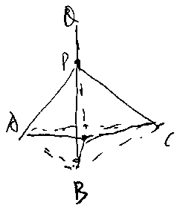  構築思路：就是畢氏定理 | Evelyn_Wang1215 |  | 12/06
 | 【54-補充】寂靜裡面有一個畢氏定理120 90 150 然後150*3=450那個幾何題 | Flag不倒的mars |  | 12/07
55 | DS：大概是求（2a^2-2b^2-3ab)/(a-2b)，a-2b不等於0  條件1：a-2b=5  條件2：2a+b=一個數（不記得了）  構築答案：總之就是分子可以化簡，然後上下都有a-2b可以約掉，剩下的就是2a+b，選B | orzzz | Q51 | 12/04
56 | PS：最後一題很簡單是說y+5比y大多少percent 用百分比表示 | orzzz | Q51 | 12/04
57 | DS：判斷a^2>b  條件1：|a|>|b|  條件2：a>0  構築答案：選E | amyyyyyy333 | Q51 | 12/04
58 | DS：x,y,z,w四個數平均數是m，問方差s是否大於2？  條件1：w=8  條件2：m=3  構築答案：選C | amyyyyyy333 | Q51 | 12/04
59 | PS：一個船走500 mile用了6+1/4小時，前100mile速度為40mile/hr，問剩下路程的速度？ | amyyyyyy333 | Q51 | 12/04
60 | DS：直角坐標系中，線k經過（1，a），線m經過（1，b），判斷斜率哪個大?  條件忘了很簡單的 | amyyyyyy333 | Q51 | 12/04
 | 【60-補充】  DS：說兩條直線垂直，一條經過(1,a)，另外一條經過(1,b)，問哪個斜率大？  條件1：|a|>|b|  條件2：ab<0  構築答案：我好像選了e，因為斜率...有副的吧？ | 火樂樂樂 | Q50 | 12/05
61 | PS：一個矩形長x寬y，3x=4y，對角線是d，取四條邊中點，問陰影面積？  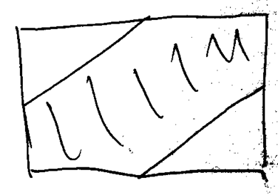 | amyyyyyy333 | Q51 | 12/04
 | 【61-補充】  PS：一個矩形，四邊中點連起來形成一個區域，留下倆三角形，問面積？  構築：easy～ | 火樂樂樂 | Q50 | 12/05
62 | PS：√2+√3 與下麵哪個相等？  構築答案：選(√(5+2√6)） | amyyyyyy333 | Q51 | 12/04
63 | PS：八角型，問可在內部畫出幾個三角形？條件：三角形的邊不能跟八角型重迭 | 藍色鑽石王 |  | 12/05
 | 【63-補充】  PS：在一個pentagon裡畫三角形，限制條件是：畫出來的三角形的邊和五邊形的邊不能重合還是怎麼回事，這道題沒讀懂  選項裡有24、32 | liyaz |  | 12/05
 | 【63-補充】還是寂靜裡的  PS：八邊形裡能有多少個三角形並且三角形的邊和八角形的邊不重疊？  構築答案：我選的16個。 | cararara |  | 12/09
64 | PS：條件不太確定了，思路很確定z=1/2^2+1/3^2+1/4^2+1/5^2……  x=忘了，不重要  y=1+1/3^2+1/5^2+1/7^2+……（這個應該不對，忘了，對不起……）  k是一個常數，可以使z=ky，x+y=z，問x/y=?  構築思路：k帶入z,y，可以算出k=1/4, 可以化簡要求的x/y=1-k=3/4(……對不起，條件可能寫反了，但最後可以表示成x=(1-k)y,很簡單的一個化簡，一步就出來了。這個題的關鍵就是看到三個數列不要算通項，先從要求式子的入手化簡）  構築：對不起，我條件給錯了，只記得是1/n^2求和這樣子的數列，不記得具體XYZ的區別了，但算出來應該是1/4（或者3/4？？....忘了哪個是k哪個是1-k了）。這道題參考思路吧，，，對不起 | 淺藍色的微笑 | Q50 | 12/05
 | 【64-補充】  PS：  z=1+1/2^2+1/3^2+1/4^2+1/5^2……  x=1/2^2+1/4^2+…  y=1+1/3^2+1/5^2+1/7^2+……  已知z=ky，x+y=z，問x/z=？  構築答案：我選的3/4，可以帶個值進去試一試，我就帶了1234之後看最符合的那個，選項都是常數 | JoJo一定會成功 |  | 12/05
 | 【64-補充】考到了寂靜裡的64題，就是x=1+（1/2）^2 + （1/4）^2 + （1/6）^2 +…那道。問x/z是多少？  構築答案：答案選3/4。 | cararara |  | 12/09
65 | DS：3*x^2+2*y^2=c, 有（x, y）解嗎？  條件1：xy≥0  條件2：c>0  構築答案：我選了B，感覺是橢圓解析式，但和坐標軸有交點的條件忘了，不太確定。 | 淺藍色的微笑 | Q50 | 12/05
66 | DS：條件限制，有點醜，陰影占正方形面積（它是一個正方形，被我截殘廢了）的比？  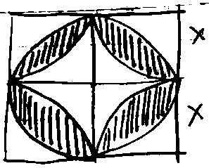  條件1：x=10  條件2：陰影兩個是1/4半圓構成的。（表述比這個複雜多了，但就這個意思）  構築答案：選B | 淺藍色的微笑 | Q50 | 12/05
67 | DS：A,B兩個東西從100米的高度，以特定的速度（rate)下降。A比B早開始10S, 問A和B誰先到達地面？  條件1：B的速度比A快1S  條件2：B的速度比A快25%  構築答案：不會，蒙的C（感覺單A單B沒法，A+B可以算出準確地速度，就可以算時間了） | 淺藍色的微笑 | Q50 | 12/05
 | 【67-補充】  DS：ab兩個球同一高度往下掉，b晚掉10s  條件1：a時間多25%  條件2：a比b多1s  構築答案：最後選了c | 火樂樂樂 | Q50 | 12/05
68 | PS：醫生開藥，一個藥單上選3種藥，從ABCDEFG裡選，AB不能在同一張要單上，問幾種選法。（你說這麼簡單個事兒，非要什麼開處方描述了半天，整整4行，有必要嗎！！！白眼！）  構築答案：30 | 淺藍色的微笑 | Q50 | 12/05
69 | PS：(看到這道出現在後面倒數5道不是降庫了，不要驚慌）一個人來回走單程90m的路，去的時候xxx miles per hour，回的時候xxx miles per hour，問總時間？ | 淺藍色的微笑 | Q50 | 12/05
70 | DS：x^2>y^2, 對不起，不確定，忘了要問啥  條件1：x+Y=-8  條件2：x>y  深刻記得選C，因為很tricky的在於條件1+2就限制了絕對值x<絕對值y （一個一個湊的）（反正這個題知道了絕對值就有答案了） | 淺藍色的微笑 | Q50 | 12/05
71 | PS：n=t^3，n有8，9，10的因數，問n還有以下哪個因數？  很迷惑的兩個選項  225和16  選了225，比較確定。  8=2*2*2  9=3*3  10=2*5  n至少必須是2*2*2*3*3*3*5*5*5  （一開始想選16，因為我想著8，9，10裡面4個2，所以n裡面至少6個2，再補兩個，其實不是，8和10可以共用2） | 淺藍色的微笑 | Q50 | 12/05
 | 【71-補充】  PS：已知n=t^3，已知8，9，5都是n的因數，問下面哪個一定是n的因數？ | Evelyn_Wang1215 |  | 12/06
72 | DS：x和y 有公因數3，問他倆最大公因數是多少？  條件1：25是y第三大的因數。  條件2：5是x第二大的因數。  構築：完全不會這道，而且不太確定這個數本身是不是自己的因數。 | 淺藍色的微笑 | Q50 | 12/05
 | 【72-補充】  DS：3是x的因數，4是y的因數，求。。（這道題太殘了，數字都不記得，求什麼也不記得，就給其他構築一個remind…補充下這道題）  條件1：24是x的second greatest factor  條件2：15是y的第third greatest factor | 周萬一別回頭 |  | 12/05
73 | DS：m有因數3，問m有多少個不同的質因數？  條件1：m/3 有因數3  條件2：m/3有且僅有兩個不同的質因數。  構築答案：選B | 淺藍色的微笑 | Q50 | 12/05
 | 【73-補充】  DS：m有多少個質因數？  條件1：m/3是3的倍數  條件2：m/3有兩個不同的質因數 | zhangjr | Q50 | 12/05
74 | PS：傳送帶逆時針旋轉，三個輪子的半徑分別是2 4 6，問2的輪子轉1.5圈時上面兩個圓所指數字之和？  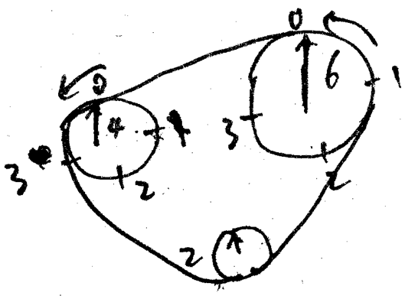 | JoJo一定會成功 |  | 12/05
75 | PS：兩個女生跑步，A比B慢30秒出發，A的速度比B快（具體單位不記得了好像是feet）5feet每秒，兩個人都跑了至少1800 （單位和前面一樣）之後，A追上了B，問過了多少秒？  選項有150，360 其他選項比這個小。 | Yuchen_Tian |  | 12/05
 | 【75-補充】寂靜裡面跑步系鞋帶追趕那個題，最後算了挺長時間我記得答案是120*15=90*20  問的是系鞋帶之後多長時間追上，選的是90 | Flag不倒的mars |  | 12/07
76 | PS：已知a、b、c，c＝三分之一的a，a是個正方形，求b－c？  構築答案：題目當時看了好久，算的很簡單，答案個位數是個1....  【整理菌】構築圖未上傳成功 | 火樂樂樂 | Q50 | 12/05
77 | PS：概率論題目，給了P(1),P(2),P(3),P(4),P(5)的概率，也給了定義，(開始失憶)，問P=(4,5)是多少，印象是1-P(3)  構築答案：(成功回憶)答案我選了0.1多那個 | 火樂樂樂 | Q50 | 12/05
 | 【77-補充】  DS：如圖，求P（０）？已知P（１）。  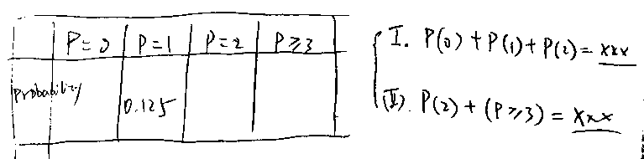  構築：重點是知道他們加起來等於１ | Evelyn_Wang1215 |  | 12/06
78 | DS：問h/(h-g)？  條件1：好像是h＝g減去個啥  條件2：能算出hg的比值  構築答案：於是我選了b | 火樂樂樂 | Q50 | 12/05
79 | DS：題幹問x的值，x是0或者－6，說x是real number  條件1：是啥我忘了  條件2：說x是偶數  構築答案：然後我選了a(這題希望大佬再補充一下，我具體的回憶不起來了) | 火樂樂樂 | Q50 | 12/05
80 | PS：給出了有四個未知數x, y, z, w的三個式子  x-3y+2z-5w=7  3x-y-4z-2w=3  -3x+2y-3z+6w=5  都是常數但是具體數值真的記不清楚了。題目裡說，三個式子的解組成了infinite集合『x,,y,z,w』，x永遠保持不變，求x為幾？  題目下面還給出了提示，關於解多元一次方程的解法  選項有5，0，10  忘了選啥了……不咋會……蒙的，而且這題還挺靠前的 | dizzyzz |  | 12/05
81 | PS：兩個正方體，一小一大，大正方體的邊長比小正方體的邊長長25%，大正方體體積512，求小正方體邊長？ | liyaz |  | 12/05
82 | PS：x^2 + y^2 = 4，(x-a)^2+(x-b)^2 = 4，說這兩個的軌跡相交於兩個點，求a.b滿足的關係式？  選項大概是ax+by=0,ax+by=2,ax-by=2,ax-by=-2這樣子的。 | liyaz |  | 12/05
83 | PS：480個人，其中35%去看了音樂會，25%是音樂家，15%是去看了演唱會的音樂家，求是音樂家但沒去看演唱會的人數？ | liyaz |  | 12/05
84 | PS：(x-a)(x-b)=(x-c)(x-d)，求下面哪個選項是這個等式的一個solution？  選項的分子都一樣，都是a+b-c-d，分母有ab-cd, ac-bd, ad-bc這樣子的，大家把abcd隨意組合，就是全部的選項。 | liyaz |  | 12/05
 | 【84-補充】  PS：(x-a)(x-b)=(x-c)(x-d)，a+b≠c+d，求x的解？  構築答案：構築帶的數字 4*6=3*8，x=10，看選項哪個符合 | 墨雨飛花 |  | 12/09
85 | DS：直線l和m垂直，求直線l的橫（縱）截距。記不清了，但是不難。  條件1：給了直線m的斜率  條件2：好像給了直線l過的一個點 | liyaz |  | 12/05
86 | PS：賣某個東西，店家想通過提高售價來提高gross profit。原始售價22，gross profit是成本的10%；提高後成本不變，但gross profit是成本的20%，求售價提高了多少？ | liyaz |  | 12/05
87 | DS：求正整數X除以12的餘數？  條件1：X除以6餘4  條件2：X除以4餘2 | liyaz |  | 12/05
88 | 9. PS：一輛車行駛，距離300米，如果提速20（單位忘了），則可以早到達45分鐘。求原來的速度？ | liyaz |  | 12/05
89 | PS：保護動物的投資，給A的投資是B的3倍，是C的27倍，總共投入$666,000，問給C投了多少？（具體問誰記不清了反正一個思路）  構築思路：就是給ABC的投資是27:9:1，然後除一下就行了 | ppq889216 |  | 12/05
90 | PS：有一個半球形的容器，還有正圓錐體的容器，圓錐體的底面直徑和高相等，半球體的直徑是圓錐體的直徑的四倍，問半球體的體積是正圓錐體的幾倍？（體積公式都給出來了不用擔心） | ppq889216 |  | 12/05
91 | PS：有一艘船在一段時間內順流行駛了120裡，逆流行駛了80裡，這艘船在靜水中的行駛速度是20裡每小時，問水的流速？（題目給了提示：順流的速度是：船在靜水中的行駛速度+水的流速，逆流的速度是：船在靜水中的行駛速度-水的流速）  構築答案：我算出來好像是4 | ppq889216 |  | 12/05
 | 【91-補充】  PS：已知靜水速度，順水速度，逆水速度，求水速？ | Evelyn_Wang1215 |  | 12/06
 | 【91-補充】  PS：一道很簡單的水流的題，說一艘船逆流行駛120miles用的時間和順流行駛80miles的時間一樣。給了一個條件是在水靜止時，船的行駛速度是20miles/hour。問水流的速度？  構築答案：題目給了一個note有個公式，好像是順流時船速=水流速度+靜止船速，逆流船速=靜止船速-水流速度。基本上就是告訴了答案了……答案我記得是4miles/hr。 | cararara |  | 12/09
92 | DS：求……大概是一個含有x和y的運算式的值？  條件1：x-y＝3  條件2：x和y都是質數  構築答案：我好像做的是C，只有5-2 | ppq889216 |  | 12/05
93 | DS：求大概是（2t-x-t）/（2t-x）的值？  條件1：給了t/（2t-x）的值具體數字不記得了  條件2：給了t-x的值好像  構築答案：我選了A | ppq889216 |  | 12/05
94 | DS：給了一個平面直角坐標系的圖，標了一二三四象限，求一條直線的斜率？  條件1：這條直線和一條運算式是y＝-4的支線平行  條件2：這條支線和三四象限沒有交點  構築答案：我選的D | ppq889216 |  | 12/05
96 | PS：2人效率題挺簡單，2個人4小時做完，A單獨6小時做完，問B單獨幾小時做完？（數位不確定） | 周萬一別回頭 |  | 12/05
97 | DS：有紅和藍球若干，問取到大於（或者小於，忘了）2個紅球概率？  條件1：取到1個籃球的概率小於1/2  條件2：取到1個紅球概率小於2/5 | 周萬一別回頭 |  | 12/05
 | 【97-補充】  DS：一個包裡有紅球和籃球，問一次拿出兩個球都是紅球的概率是否小於四分之一？  條件1：拿出一個是紅球的概率小於二分之一  條件2：拿出一個是紅球的概率小於五分之二 | 豆包12138 | Q50 | 12/05
98 | PS：一個人跑步一個人走路，跑步的人速度10km/h，走路的人6km/h，跑步的人超過走路的人10分鐘後跑到了水池，問跑步的人經過水池多久之後，走路的人到達水池？  構築答案是跑步的人10分鐘跑的路是1/6小時*10km/h=5/3km，而走路的人這十分鐘走了1/6*6=1km,所以剩下5/3-1=2/3km 2/3km/6km/h=1/9h=6又2/3h | 周萬一別回頭 |  | 12/05
99 | PS：ab≠cd，且(x-a)+(x-b)=(x-c)+(x-d)，問：用abcd表示x | 豆包12138 | Q50 | 12/05
100 | PS：某地最低月降水量為0.2，最高月降水量為12.2，十二個月平均為3.4（有點記不清這個數了）問中位數最大可能是多少？  選項有：3.2 3.6 4.8 6.0（好像是這幾個） | 豆包12138 | Q50 | 12/05
101 | PS：一個邊長為4的大正方形裡面有5個邊長為1的陰影小正方形，問陰影面積和非陰影面積比？（主要是看清誰比誰，不是和總面積去比） | 豆包12138 | Q50 | 12/05
102 | PS：octagon八邊形算角度？（見圖）  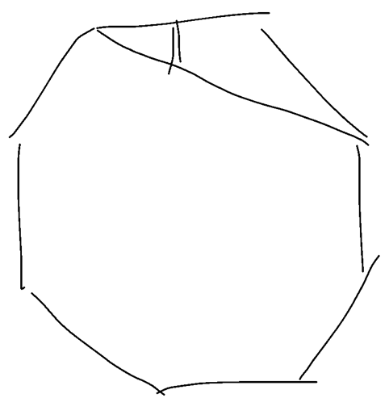  構築答案：我選了22.5 | RISSE_嬌 |  | 12/05
103 | PS：一個美術生買刷子，3個油畫刷，5個水彩刷，2個丙烯酸刷（數位順序有點不記得了）一共10把，花了89＄，求水彩刷價格？  構築答案：中間又給關係，失憶了…不過答案選12很確定。 | RISSE_嬌 |  | 12/05
104 | DS：x^3>y？  條件1：√x>y  條件2：x>y | zhangjr | Q50 | 12/05
105 | PS：菱形，陰影部分的周長和面積相等，求菱形的周長？  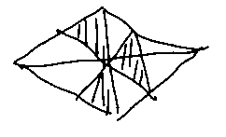 | zhangjr | Q50 | 12/05
 | 【105-補充】  PS：如圖，大正方形，各邊長中點連線組成如圖圖形，已知陰影部分（三個三角形）的總面積等於總周長，求大正方形邊長？  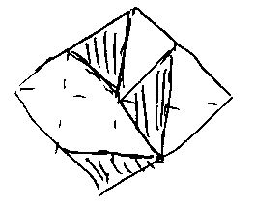 | Evelyn_Wang1215 |  | 12/06
 | 【105-補充】  PS：見下圖，正方形，都是中點，已知陰影部分的面積的數值等於其周長的數值，問大正方形的邊長？  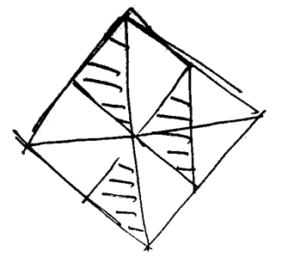  選項  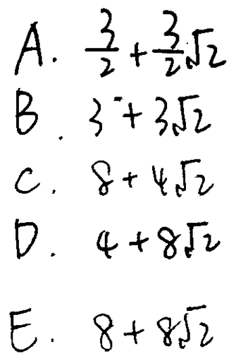 | 葡萄配板栗 | Q49 | 12/07
106 | PS：city road 10km/l，open road 15km/l，一共走了650km，用350l，求open road走了多少km？ | zhangjr | Q50 | 12/05
107 | PS：求周長？  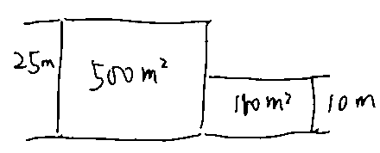 | zhangjr | Q50 | 12/05
108 | PS：按月複利0.4 percent，一月底存了x dollar，求8月底有多少dollar？ | zhangjr | Q50 | 12/05
109 | PS：x(x-1)^2+(x-1)^2=？  構築：展開化簡一下就可以 | zhangjr | Q50 | 12/05
110 | PS：A兩個小時的效率是10^11，求1個小時的效率？ | zhangjr | Q50 | 12/05
111 | PS：((x-x^1/2)/(x+x^1/2))^1/2可以寫成……  構築答案：大概選(x^1/2-1)/(x-1)^1/2 | lingkehan | Q50 | 12/06
112 | PS：(n^2-1)的階乘/(n^2-4)的階乘可以寫成n的多項式，問n的degree是多少？  構築答案：選6 | lingkehan | Q50 | 12/06
113 | DS：company A雇員工資range 10000，company B雇員工資range 10000。問A和B雇員工資的median誰大？  條件1：是A的平均工資是60000  條件2：是B的平均工資是30000（這兩個數有些不確定）  構築答案：我選的e，不確定 | lingkehan | Q50 | 12/06
114 | PS：一年十二個月，最高降雨量是12.2，最小是0.6，平均降雨量是6.x，問median的最大可能是？（數都不確定）  選項有 4.5 4.8 6.x | lingkehan | Q50 | 12/06
115 | DS：題目大概是要拿油漆刷一個正方形的房間的牆，刷三面牆和ceiling，ceiling 的height是8，問油漆夠不夠用？  條件1：牆的寬度是15  條件2：油漆夠刷400單位的牆  構築答案：選C，想了很久什麼是ceiling的高度。。。 | LIAOQJ | Q50 | 12/06
116 | PS：說有一個鑰匙圈上有五把鑰匙，現在再放進去兩把不同的鑰匙，問有多大的可能兩把鑰匙相鄰？ | Evelyn_Wang1215 |  | 12/06
117 | DS：比較實數1/a和1/b的大小？（好像是比較這個式子，有點點記不清了）  條件1：a<b  條件2：a-b<0<a  構築答案：我選的B | 葡萄配板栗 | Q49 | 12/07
118 | DS：有兩個人（忘記叫啥了，以A、B代稱吧）都從某地出發去某地，問誰先到？  條件1：A比B早出發了30min  條件2：A的速度是10mile/min，B的速度是30mile/min  構築答案：我選的E | 葡萄配板栗 | Q49 | 12/07
119 | DS：有不等實數a、b，|a-b|>||a|-|b||？  條件1：ab<0  條件2：忘記了  構築答案：我選的A | 葡萄配板栗 | Q49 | 12/07
120 | PS：-3 < x < 6，給了一個公式，化簡為 -1 < x，問這個公式的解是之前公式的解的百分之多少？ | mikalyllau |  | 12/07
121 | PS：一個sales，月薪s，一個電腦selling price是 d，每賣一個電腦sales可分得selling price的r%，問這個月賣了20個電腦，sales的薪水？ | mikalyllau |  | 12/07
122 | DS：有個數 4d32（編的），問這個數能不能怎麼樣？  條件1：4d32 divisible by 9  條件2：4d32 divisible by 3 | mikalyllau |  | 12/07
123 | PS：公式類似 (3p+q)^2 = (4q+5p)^2（這個是編的），然後問下面那兩個數個是解？ | mikalyllau |  | 12/07
124 | PS：（最後一題）有A，B，C，各自發生幾率是25%，35%，40%，有3次event，問有兩個event 是C的概率？ | mikalyllau |  | 12/07
125 | PS：有一題瞎猜：sqrt ( (sqrt(x) - 1) / (sqrt(x) + 1) ) | mikalyllau |  | 12/07
 | 【125-補充】  PS：還想起來一個，sqrt( (sqrt(x)-x) / sqrt(x)+x) ) 分母有理化即可 | 墨雨飛花 |  | 12/09
126 | DS：有99蘋果樹，問中位數？  條件1：從小到大，第49個xxx  條件2：從大到小，第50個xxxx | Flag不倒的mars |  | 12/07
127 | PS：賣香水，100瓶每個40，然後有個什麼費用是200，然後第二次是第二瓶半價，問第二次原價賣掉的有多少？  構築答案：最後選了70（4200=60*70） | Flag不倒的mars |  | 12/07
128 | DS：9w²/w-1>w  條件1：w不是個整數  條件2：w>0 | Flag不倒的mars |  | 12/07
129 | a+b=1，問（1-a）（1-b）多少？ | Flag不倒的mars |  | 12/07
130 | PS：有2個相同的30cm的正方體，然後表面上要分別鋪藍色2cm*3cm，紅色3cm*5cm，然後問藍色的比紅色的多多少個？  構築答案：算出來應該是540 | winmer |  | 12/09
131 | PS：有a和b2個數字，然後範圍都是【1，2，3，4，5】，然後問ab小於4的概率？ | winmer |  | 12/09
132 | DS：如圖，題目給了個表格，左邊代表數位是幾，右邊代表出現了幾次（比如第一行0，4代表0有4個），問題求中位數是幾？  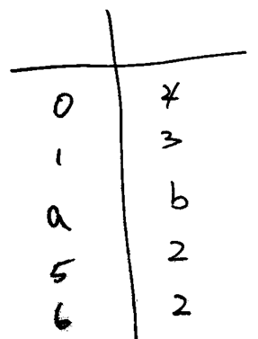  條件1：a=幾  條件2：b=幾 | winmer |  | 12/09
133 | PS：0< 2x+y<50，-50<2y+x<0，問哪些是正確的？  構築答案：y<x x>0 y>0 | Andrea313215 |  | 12/09
134 | PS：machine A 完成5000 要6h，machine B 完成 5000要2h，AB 一起完成一個任務，問最後達成的時候 A 做了全部的百分之多少？ | Andrea313215 |  | 12/09
135 | DS：一條線過（s,-v），判斷這條線的斜率是不是negative？  條件1：這條線過（-s, v）  條件2：這條線過（t,u）t>s u<-v | Andrea313215 |  | 12/09
 | 【135-補充】  DS：直線l穿過座標點（r，-s），問直線l的斜率是負數嗎  條件1：直線l同樣穿過（-r，s）  條件2：穿過座標（t，u），其中t＜r，u＞-s  構築答案：我選的好像是b | cararara |  | 12/09
136 | DS：X^2+ ax+b，問能否知道b的值？  條件1：a 是X^2+ ax+b=0 的一個解  條件2：b 是X^2+ ax+b=0 的一個解 | Andrea313215 |  | 12/09
137 | PS：告訴兩輛車油耗，給了路程，算A比B多耗油多少？ | 墨雨飛花 |  | 12/09
138 | DS：一個圓裡面，B點是半徑OD中點，AC經過B，問什麼條件可以讓OA=AD？  條件1：OD垂直AC  條件2：B是AC中點  構築答案：兩個都是對的 | 墨雨飛花 |  | 12/09
139 | DS題：問m和n的最小公因數是多少？  條件1：m/n=7/15  條件2：記不清了，好像是m和n是3的倍數還是啥的…… | cararara |  | 12/09
140 | PS：效率問題：A單獨做5000個某產品需要6個小時，B單獨需要2個小時。如果兩個人一起工作，在同一時間裡完成的工作，有多少是A完成的？  構築答案：答案是1/4。 | cararara |  | 12/09
141 | PS：有個人搭橋梁還是接棍子啥的，3根棍子分別長1.2m，1.8m和3m，按順序接在一起，在兩頭以及棍子的介面處一共有4根支柱。這個人想再加幾根支柱，使每根支柱之間的距離相等。問需要加幾根支柱？  構築答案：好像是7根？反正算出來每根支柱之間的距離是0.6m。 | cararara |  | 12/09
142 | DS：有大的綠球，大的紅球，小的綠球，小的紅球。綠球一共占60%。問有多少小的球。  sry我完全記不清條件了TAT | cararara |  | 12/09
143 | PS：兩塊表A,B，其中A每分鐘gain 3s，B每分鐘lose 2s，問過多少小時，A比B快42min？（具體數位不確定是不是42） | LL-06 |  | 12/09
144 | PS：給一個battery 充滿電，可以工作1h。把這個電池裝到一個機器裡去，這個機器每小時工作20s，問過多少天之後電池用完？ | LL-06 |  | 12/09
145 | PS：n是正整數，p1,p2.....pn是n的質因數，題目表達比較複雜，直接看式子就行  X= n(1-1/p1)(1-1/p2)….(1-1/pn) 問n=60，X為多少？  構築答案：60=2 * 2 *3 *5, 所以X= 60* (1- 1/2)*(1-1/3)*(1-1/5)= 60* 1/2 * 2/3 * 4/5 =16 | LL-06 |  | 12/09
146 | PS：X軸上從左至右為t, 0, 1, x，已知1是t和x的中點，求x in terms of t？  構築答案：答案為x=2-t | LL-06 |  | 12/09

